Besuch von zwei Präsidenten

Kurz vor Sonntagmittag, am 24. Juli 2011, fuhren Daniela, Dominik und ich in unserem Lincoln Mark IV los, um bei Joachim Richter, unserem Clubpräsidenten der Deutschen LCCE Sektion, einen Besuch abzustatten. Auch wollten wir weitere Ausbaumöglichkeiten für unseren Club besprechen und natürlich fachsimpeln. Das Ganze war noch damit verbunden, die schöne Gegend im Rheinland zu besuchen.

Wir beschlossen, über Frankreich, via Strasbourg, Richtung Karlsruhe zu fahren. Das Wetter zeigte sich von beiden Seiten: Regen und Sonne wechselten sich ständig ab. Wir hofften, das Ziel bei Sonne zu erreichen. Der Verkehr hielt sich in Grenzen, ja es war fast ruhig auf den Strassen. Man konnte den Tempomat richtig geniessen.

Beim Grenzübergang Lauterbourg fuhren wir über den leeren Zoll. Die Parkplätze auf beiden Seiten sind schon vom Unkraut übersät. Die Gebäude sehen verkommen aus, eine richtige Geistergegend. Die Fahrt führte über ein kurzes Stück Autostrasse und weiter Richtung Ludwigshafen, Mannheim. Kurz nach Mannheim verpflegten wir uns auf einer Raststätte. Und weiter ging es Richtung Darmstadt, vorbei an Rüsselsheim, wo die Opelwerke stehen. Allmählich näherten wir uns dem Ziel. Bei den riesigen Autobahnkreuzen in Deutschland muss man sehr darauf achten, dass man nicht falsch fährt. Das letzte Autobahnstück A3 hatten wir erreicht. Die Ausfahrt Idstein sollte bald auftauchen, wo wir die Autobahn nach guten 4 1/2 Stunden Fahrt verlassen konnten. Jetzt waren noch die Hauptstrassen und die Fahrt durch ein paar malerische Dörfer angesagt. Und so erreichten wir Steinfischbach. Dieser ländliche Ort liegt im hügeligen Taunus Gebiet. Über eine Kuppe fuhren wir auf das Dorf zu, welches sich grösser zeigte, als wir dachten. Schön idyllisch ist es in die Landschaft eingebettet. Joachim hatte den Weg genau beschrieben, so dass wir sein Zuhause auf Anhieb fanden. Der Tageszähler zeigte 440km.
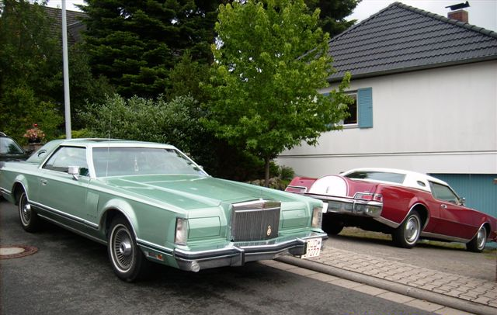
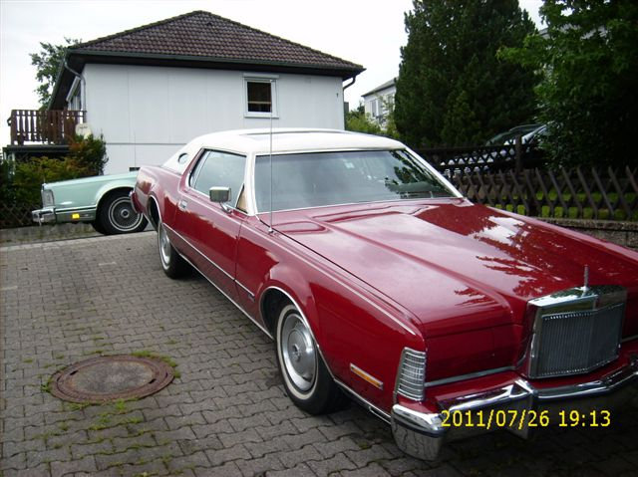

Als wir unser Auto in der Einfahrt parkten wurden wir von Jutta und Joachim freudig begrüsst. Auch die Sonne zeigte sich wieder und alle waren happy.
Wir durften nach kurzer Gartenführung am Wohnzimmertisch Platz nehmen. Mein Herz schlug höher: ein Früchtekuchen mit viiiiel Rahm stand da! Was gibt es Schöneres, nebst einem Lincoln zu fahren, ein Stück Kuchen zu geniessen.

Schon hatten wir uns in die Club-Materie und alles, was drum und dran ist, vertieft. Auch konnte ich Joachims Prospektsammlung ansehen, welche für unsere Webseitengestaltung beitragen wird. Vor allem staunte ich, als ich einen Artikel fand, in dem ein 4-türiger Mark III beschrieben ist. Ich konnte es kaum fassen, dass man einen Prototyp anfertigte. Dieser Wagen sah gar nicht schlecht aus, wurde aber nie in Serie produziert. Die Idee wurde erst nach 11 Jahren beim Mark VI verwirklicht.

Mit einem guten Nachtessen vom Grill wurden wir verwöhnt. Da war Morgengymnastik angesagt...

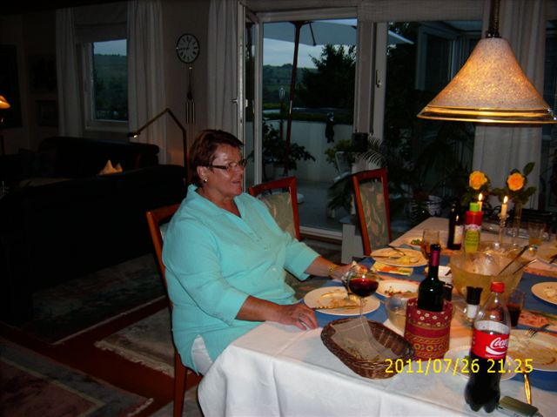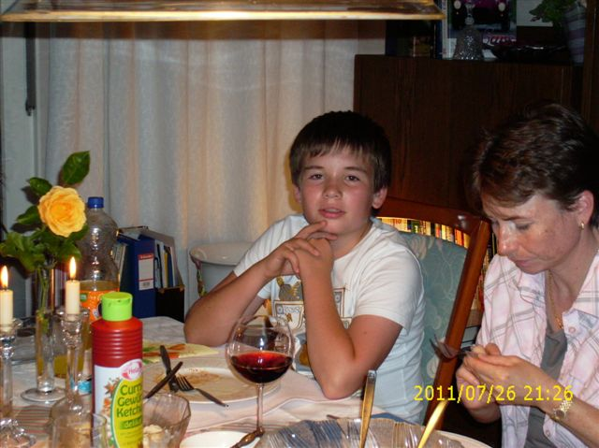

Am anderen Morgen, nach ausgiebigem Frühstück, brachen wir auf und fuhren mit zwei Lincoln’s zum Kloster Eberbach im Rheingau.

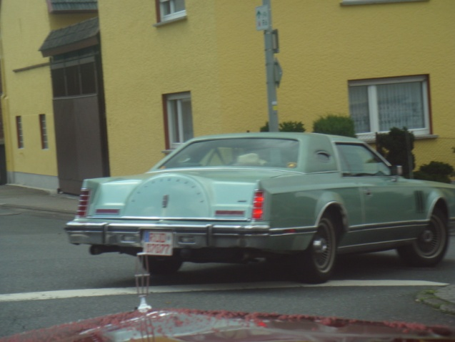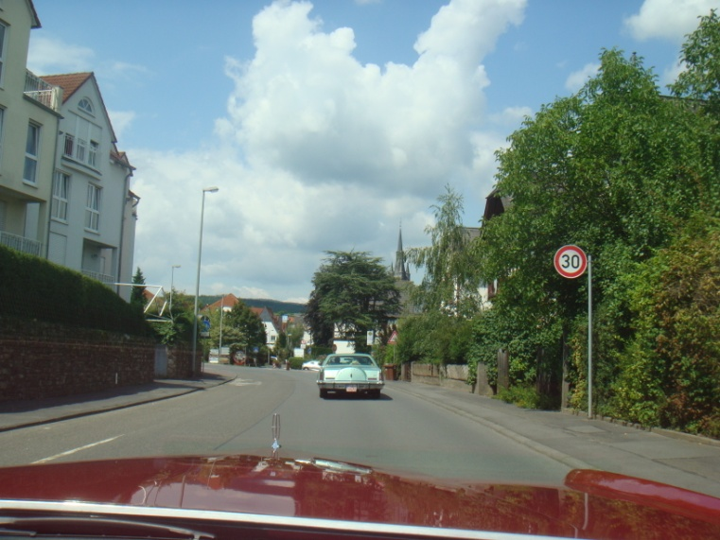

Wir waren über die Grösse und Pracht des Klosters beeindruckt. Joachim führte uns mit unseren grossen Autos direkt ins Areal, wo auch eine Hotelunterkunft vorhanden ist.

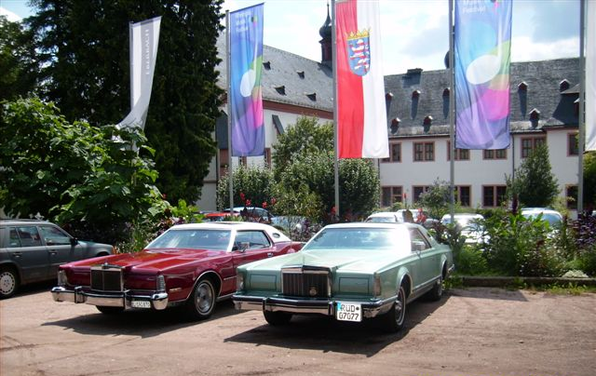
Eine kleine Führung durch die Innenräume mit den ausgestellten Schätzen war Pflicht. Dass hier viel Wein hergestellt wurde, war nicht zu übersehen. Grosse Räume mit diversen Pressen und grossen Fässern sind heute noch zu sehen. Der Keller ist immer noch in Betrieb. Auch zeigte uns Joachim den grossen Saal mit den vielen Kreuzgewölben, welcher als Kulisse für den Film „Der Name der Rose“ diente. Wir waren enorm beeindruckt...
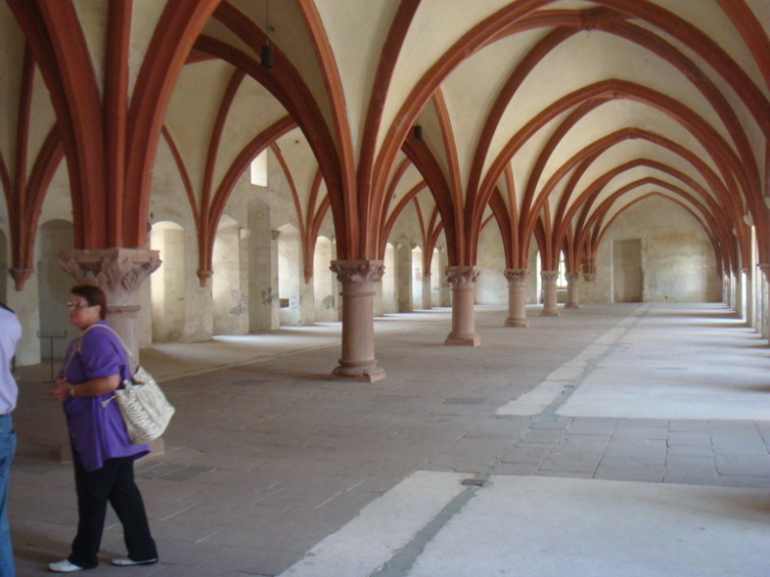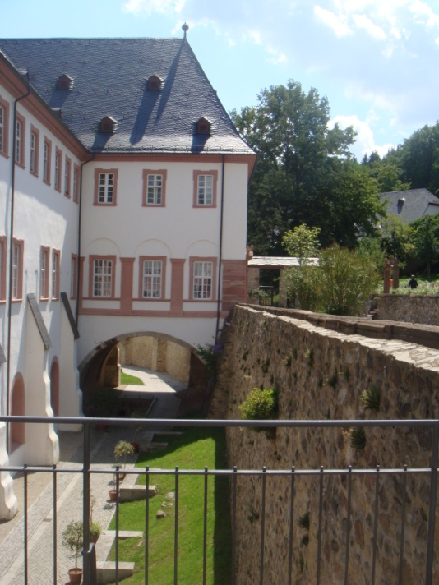

Weiter ging die Fahrt durch Weinberge und viele Dörfer. In Geisenheim, im Schlosspark Johannisburg, genossen wir das Mittagsessen. Die Aussicht auf den Rhein, der hier enorm breit ist, war super. Auch schien die Sonne in voller Pracht.

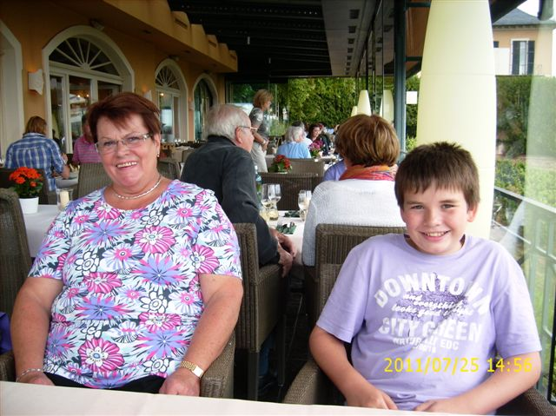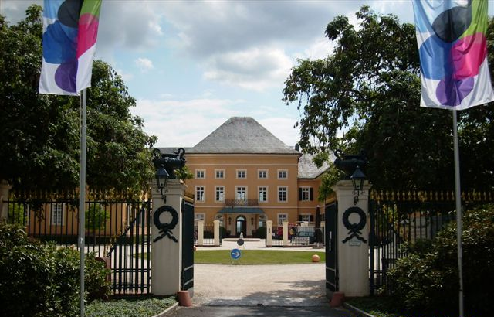

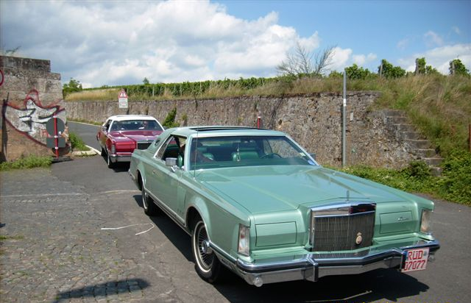
Weiter ging die Fahrt. Joachim führte uns über einen Rebenweg, der gerade mal unsere Autobreite hatte. Enorm steil ging es bergauf und die Aussicht wurde immer prächtiger. Es war kaum zu glauben, der kleinste Hügel ist mit Reben bepflanzt. Ein kurzer Halt, bevor es wieder bergab ging, war angesagt, um die Aussicht richtig geniessen zu können. Denn während der Fahrt ist das hier oben nicht so ratsam. Der Rhein schlängelt sich durch das enorm lange V-Thal. Eine Brücke gibt es hier keine. Wenn man den Rhein überqueren will, muss man dies per Fähre tun.
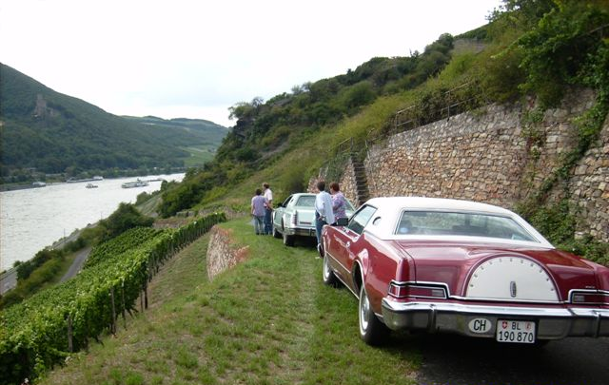

Natürlich war auch Rüedesheim auf dem Programm. Unsere Lincoln’s waren für viele Leute eine Augenweide, als wir gemütlich durch die Hauptstrasse wippten. Wir parkten und besuchten den alten Stadtkern. Ein richtiges Touristenviertel. Aber super gemütlich. An jeder Ecke ist eine Kneipe, die alle ihre Reize haben. Nebst dem enormen Weinangebot kann man sogar Torten aller Art bekommen. Wer die Wahl hat, hat die Qual. Wir alle genossen beim Spazieren durch die Gassen noch ein Eis.

Auch gibt es einer Art Seilbahn, mit der man auf einen Rebberg fahren kann. Wir bevorzugten aber einen Abstecher zum Aussichtspunkt mit Blick zur Loreley. Hier erzählt man sich die Sage von der hübschen Dame, welche den Seeleuten den Kopf verdrehte. Bis weit an die Felsklippen kann man gehen und weit über den Rhein, der sich hier durchschlängelt, sehen. Es ist eine Pracht. Weiter am Rheinufer entlang steht auf einer Halbinsel die Bronzefigur der Loreley.
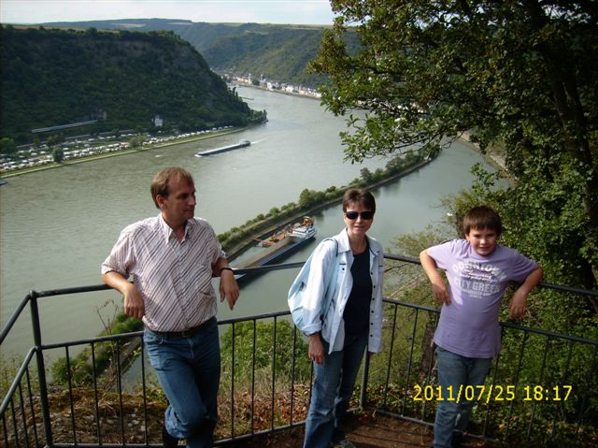

Weiter fuhren wir dem Rhein entlang. Meine Tankanzeige begann langsam im Dunkelrot zu leuchten. Eine Tankstelle wäre kein Luxus. Ich wurde etwas nervös, denn die Abstände zwischen den Tankstellen sind etwas grösser als gewohnt. Auch das Problem mit den verschiedenen Benzinsorten ist für mich neu. Das normale Benzin war kaum zu finden. Für uns unerklärlich. Nach dem wir eine Tankstelle gefunden hatten, mussten wir wohl oder übel den Treibstoff einfüllen, der vorhanden war, ausser E10, dieser ist ja Gift! So füllten wir den Tank nur halb. An der Kasse bekamen wir sogar noch ein Lob: „Wieder einmal ein schönes, rechtes Auto“. Wie wahr.

Nun überquerten wir den Rhein mit einer kleinen Fähre bei der Loreley. Es ist immer ein Vergnügen, mit einer Fähre zu fahren und sich treiben zu lassen. Ziel war die Burg Rheinfels.
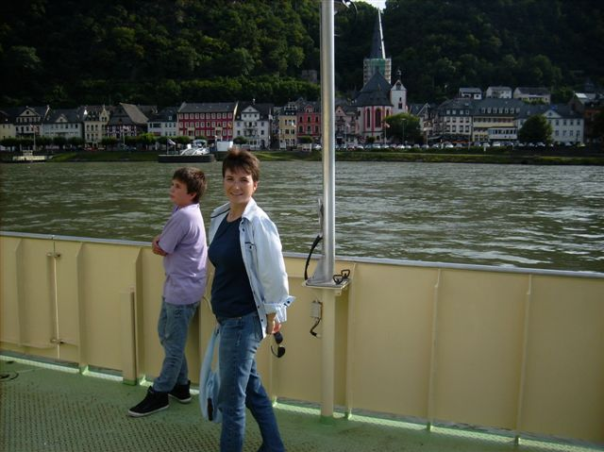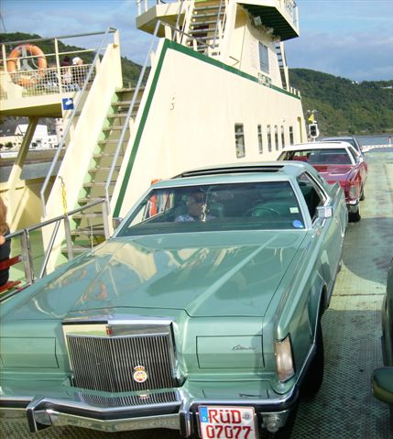

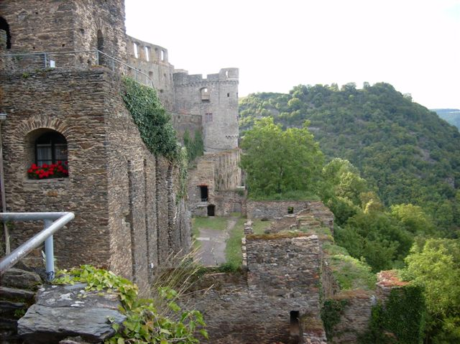
Die Grösse dieser Burg ist fast unfassbar. Leider ist sie auch schon stark verfallen, ausser einem Teil, welcher mit einem Hotel für Wellness und mit diversen Kneipen bestückt ist. An den Leuten und geparkten Autos nach zu urteilen, nicht billig. Da wir leider zu spät einfuhren, war in die Burg kein Zutritt mehr möglich. Aber trotzdem war das hier sehr eindrücklich. Wir konnten nur noch den grossen Hof und den Zugang zur Burg bestaunen. In dieser Gegend sind einige Burgen und Schlösser zu sehen.

Wir machten uns weiter auf den Weg ins Städtchen Bacharach, um dort eine Kleinigkeit zu essen. Auch hier ist eine Idylle wie in den Ferien. Wir fuhren gemütlich durch das alte Dorf und stellten unsere Lincoln‘s bei der nächsten Gelegenheit ab. Da es Montag war, hatten wir überall genügend Platz, sei es beim Parken oder im Restaurant.

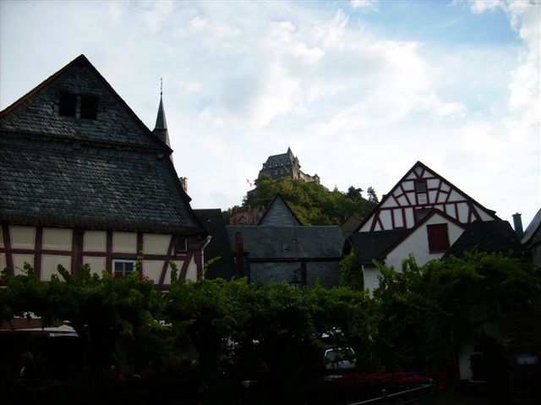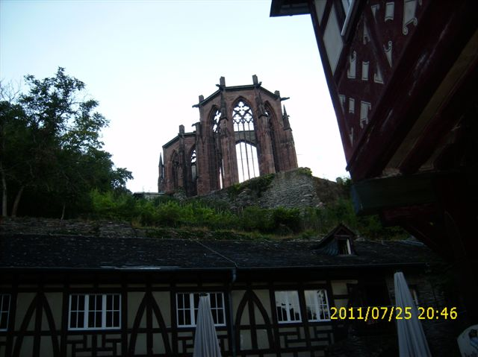

In einem gemütlichen Restaurant kehrten wir ein. Die Sonne verzog sich langsam hinter den Hügeln. Die Zeit verstrich einfach viel zu schnell.

Die Fahrt zurück führte uns wieder über eine Fähre auf die andere Rheinseite. Es war stockdunkel, als wir bei Jutta und Joachim in die Einfahrt fuhren.

Der Tag war super. Es ist wirklich ein Vergnügen mit Lincoln‘s eine solche Fahrt zu geniessen.
Am „Clubtisch“ genehmigten wir uns noch einen Schlummertrunk, das heisst, ich eine Cola. Dabei besprachen wir Möglichkeiten, um neue Mitglieder mit ihren Lincoln‘s in unseren Club einzuladen. Bald aber war Bettruhe angesagt, denn für den nächsten Morgen stand der Besuch der Stadt Frankfurt auf dem Programm.

Dieser Morgen zeigte sich nicht von der Sonnenseite, trüb war die Sicht. Jedoch für einen Stadtausflug sicher gut. Nach dem grossen Morgenessen „sattelten“ wir unsere Mark‘s und fuhren wieder los, nach Frankfurt. Wir waren noch nie in dieser Stadt gewesen. Deshalb waren wir über Joachim‘s kundige Führung froh.

Kurz vor Frankfurt zeigte er uns noch einen Sitz in einer riesigen Parkanlage mit grossem, altem Baumbestand. Dieses Anwesen erbaute Victoria Kaiserin Friedrich. Es macht den Eindruck,
als seien wir im Herzen Schottland‘s.
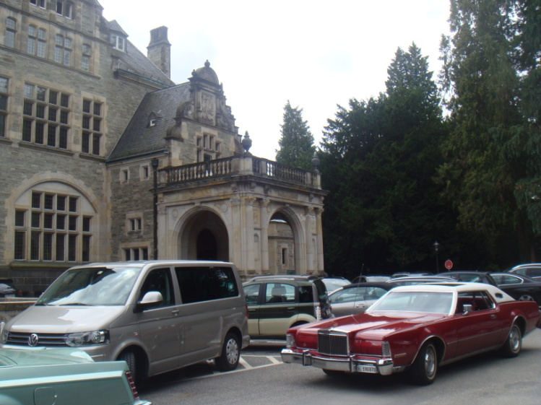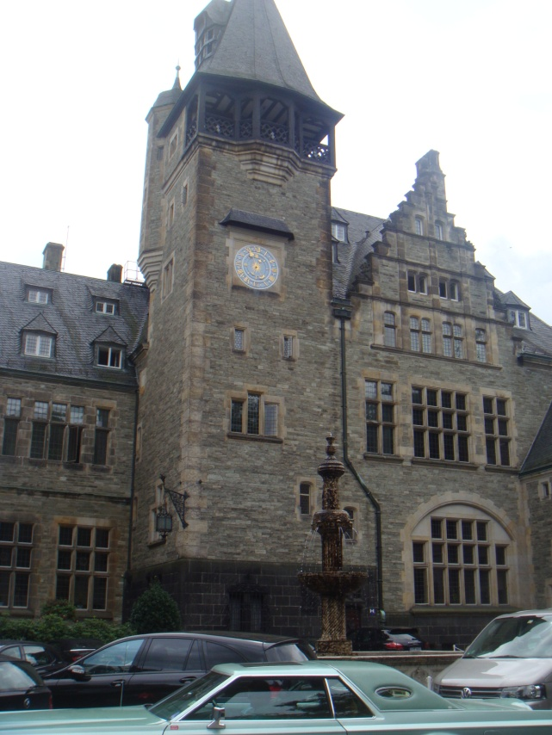

Ein schweres, total verspieltes Anwesen mit Türmchen, etlichen Giebeln in alle Richtungen und vor allem gross. Heute eine Residenz für Senioren. Der Park, heute eine Golfanlage, welche den geparkten Autos nach zu urteilen, rege benützt wird. Wir zogen weiter. Nach guten 40 Minuten näherten wir uns Frankfurt. Mitten ins Herz fuhren wir mit unseren grossen Wagen, was eine enorme Begeisterung bei vielen Passanten auslöste. Wir in unserem Mark IV waren darüber erfreut, denn ich wüsste nicht, wann ich das letzte Mal einen richtigen Amischlitten hier in Deutschland gesehen hätte. Wo sind sie denn geblieben?

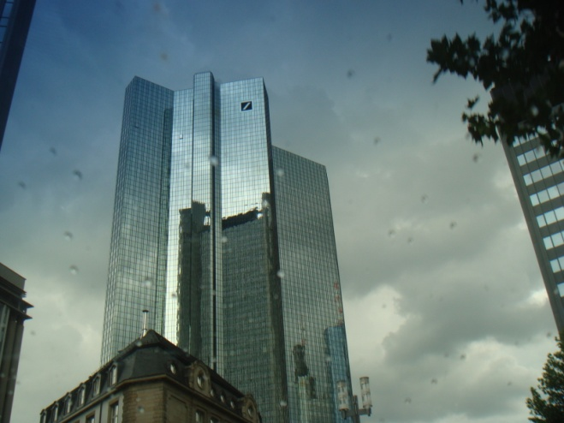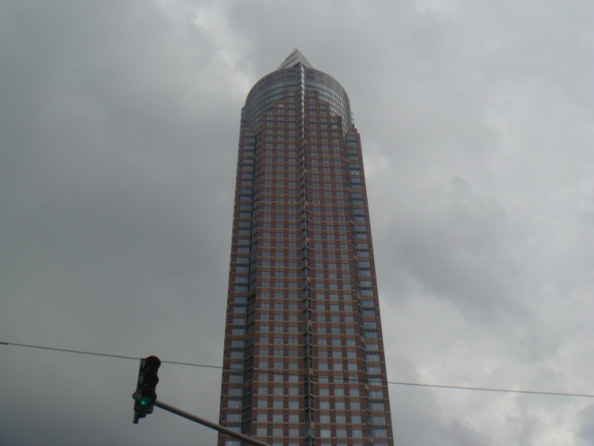

Wir fuhren durch die imposanten Häuserschluchten. Ich muss sagen, im Zentrum hat es wirklich zum Teil schöne Gebäude. Leider begrüsste uns der Regen und wir mussten die Fenster und das Schiebedach schliessen. Hier hatten wir ein grösseres Parkplatz-Problem und so kurvten wir suchend durch etliche Gassen.

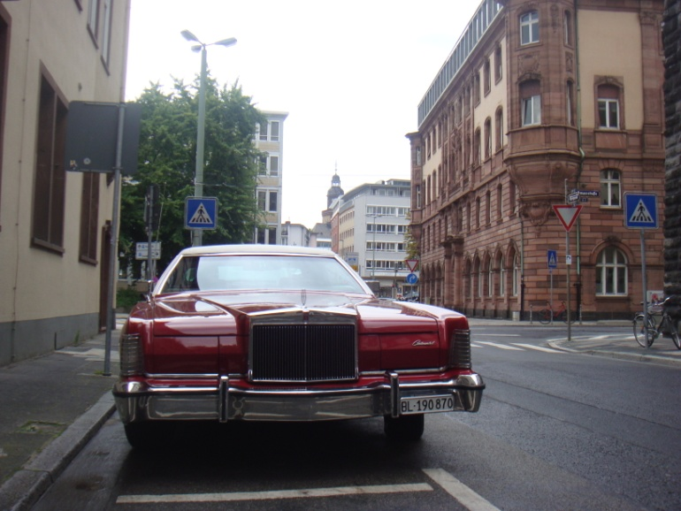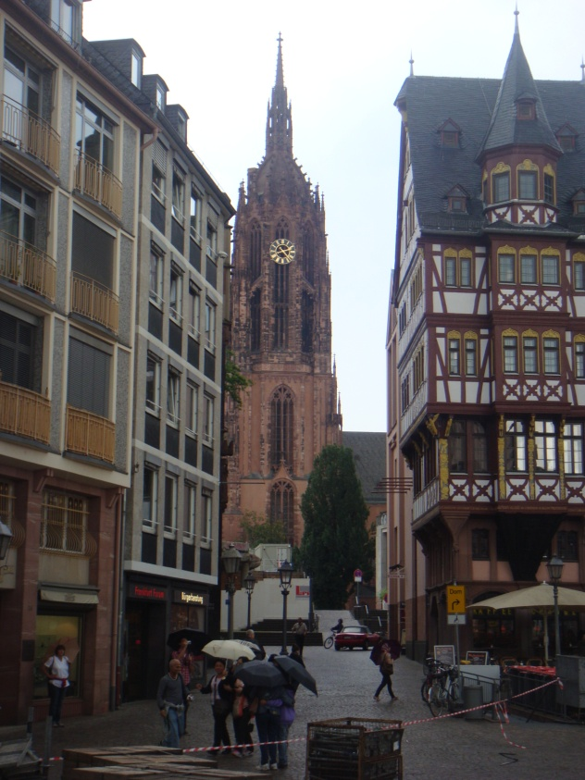

Selbst für Kleinwagen ist es problematisch… Der Zufall wollte es, dass wir in der Nähe der Innenstadt in einer Sackgasse für beide Wagen einen guten Platz fanden. Dadurch bekamen wir schon mal einen Eindruck von der Stadtgrösse.

Gemütlich schlenderten wir durch die Innenstadt. Die Gassen sind schön und liebevoll gestaltet. Teilweise wurden alte Häuser mit neuzeitlicher Architektur verbunden. Ein ergiebiger Regenguss veranlasste uns, ins Rathaus zu flüchten, und bot damit Gelegenheit, die Räumlichkeiten zu besichtigen. Zum Glück hörte es bald auf zu regnen und es blieb trocken.

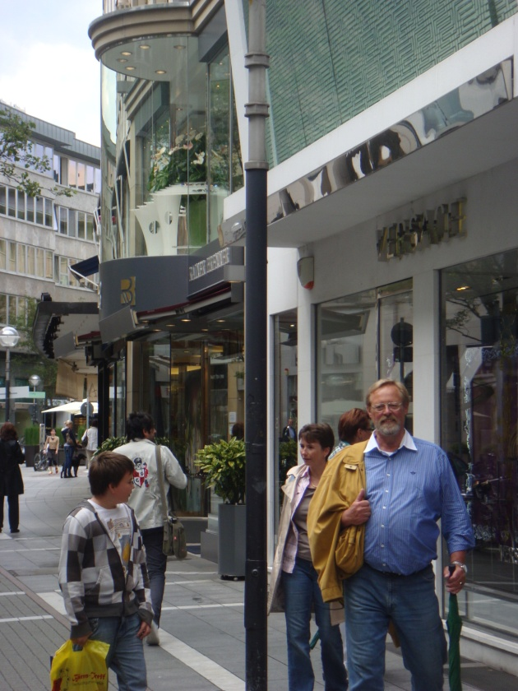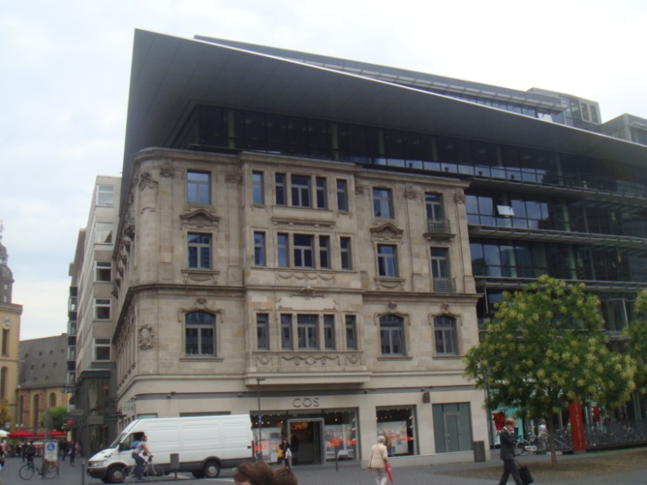

Der Krieg hatte etliche Lücken in der Bausubstanz hinterlassen, welche mit neuzeitlichen Häusern, die nicht so imposant sind, ausgebaut wurden.
Nach etwas „Shoppen“ fuhren wir in einen anderen Stadtteil. Dabei warfen wir noch einen letzten Blick auf die vorbeiziehenden Hochhäuser. Hier sind die Häuser älter und nicht so hoch. Grosse Baumbestände sorgen für viel Grün. Hier gefiel es uns gut, denn es ist nicht so hektisch. Wieder wurden wir fotografiert. Joachim lud uns in ein altes, urchiges Restaurant ein, wo noch der „Bämbel“ auf den Tisch gestellt wird. Für ein deftiges Nachtessen streikten unsere Magen. Da nahm ich lieber einen Apfelstrudel mit Vanillesauce.

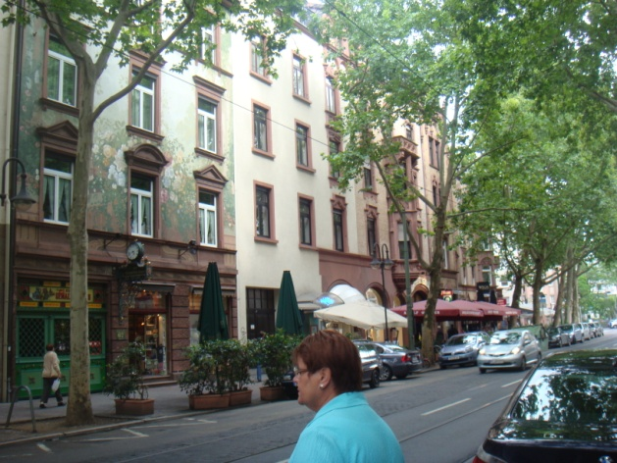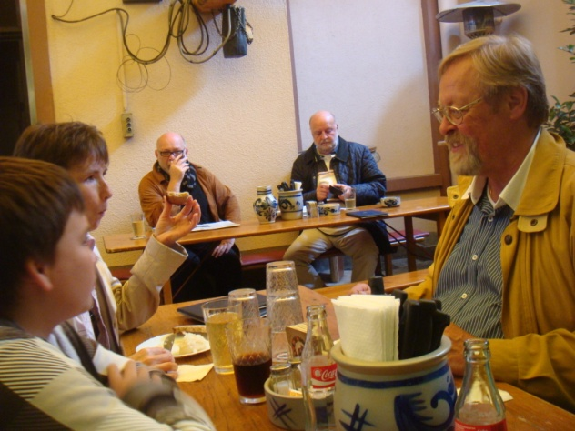

Es dunkelte ein und wir machten uns wieder auf den Heimweg. Angekommen plauderten wir noch gemütlich. Joachim versorgte noch seinen Mk V und wir verzogen uns ins Bett.

Der dritte Tag brach an.
Heute war Packen angesagt. Nach dem Frühstück deckte ich mich noch mit Prospekt-Material von Joachim ein, welches wir noch für die Club-Internetseiten einscannen werden. Wir bedankten uns bei Jutta und Joachim. Es waren wirklich ein paar Supertage und wir hatten viel gesehen. Das gute und reichliche Essen sorgte für eine gewichtsmässige Zunahme. Alles war wieder im Wagen verstaut. Wir verabschiedeten uns und freuten uns auf ein baldiges Wiedersehen. Dominik machte es sich noch mit der Bettdecke im Wagenfond gemütlich.

Auch dem Wetter war nicht nach reisen zu Mute. Nebel und Nieselregen begleiteten uns. So viel Wasser hatte mein Auto schon lange nicht mehr gesehen. So konnte ich auch wieder einmal die Scheibenwischer betätigen.

Wir winkten und beschlossen, den Heimweg auf den deutschen Strassen unter die Räder zu nehmen, denn diese Seite wollten wir auch noch geniessen, sofern das Wetter mitmachen würde. Zu unserer Freude dauerte es gar nicht lange und die Sonne zeigte sich wieder. Die Wolken verschwanden immer wie mehr und die Aussentemperatur wurde angenehmer. Wir liessen den Mark IV gemütlich über die Strassen in die Schweiz gleiten.

Nach knappen 4 Stunden schöner und stressfreier Fahrt parkten wir in unserer Garage, dem Zuhause unseres Lincoln’s. Diese Tage werden lange in unserer Erinnerung bleiben.

Nochmal ein herzliches Dankeschön an Jutta und Joachim.

Bottmingen, 3. August 2011

